**CHE**

1. 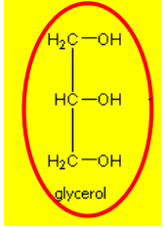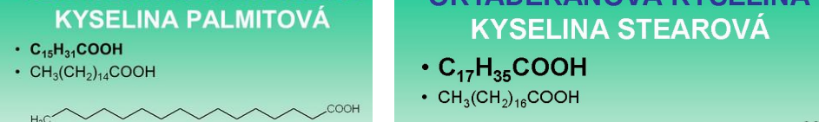
2. 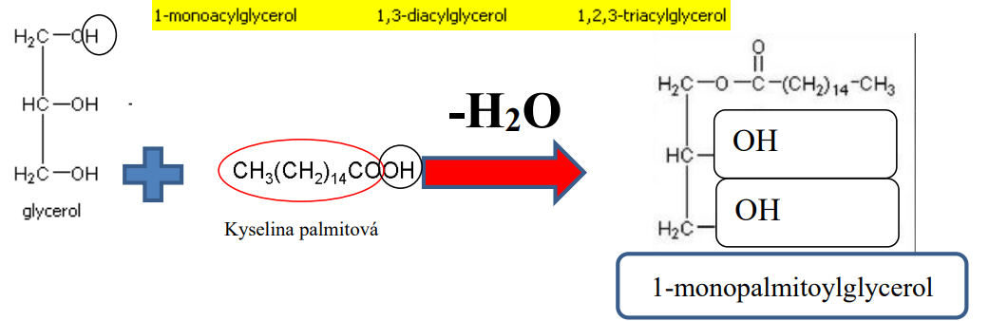



1. 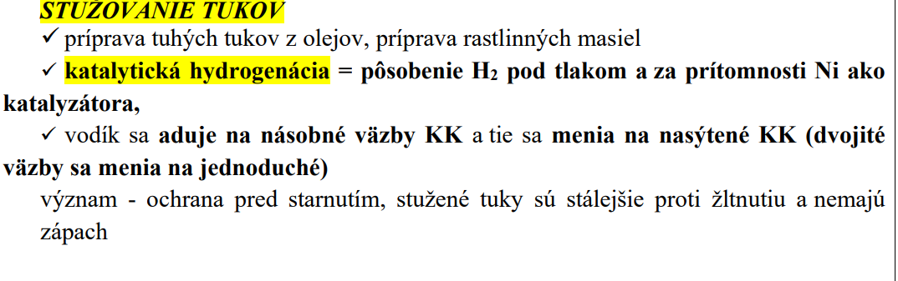
2. 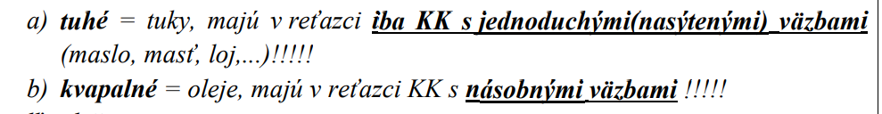
3. 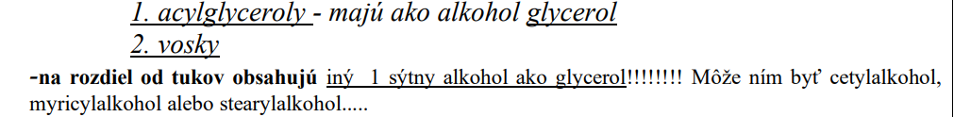
4. 